Warum wird man Salafist?
Im Film erzählen Abdullah, Denis Cuspert, Abu Samir und Abu Mussab von ihren Beweggründen, sich den Salafisten anzuschliessen.
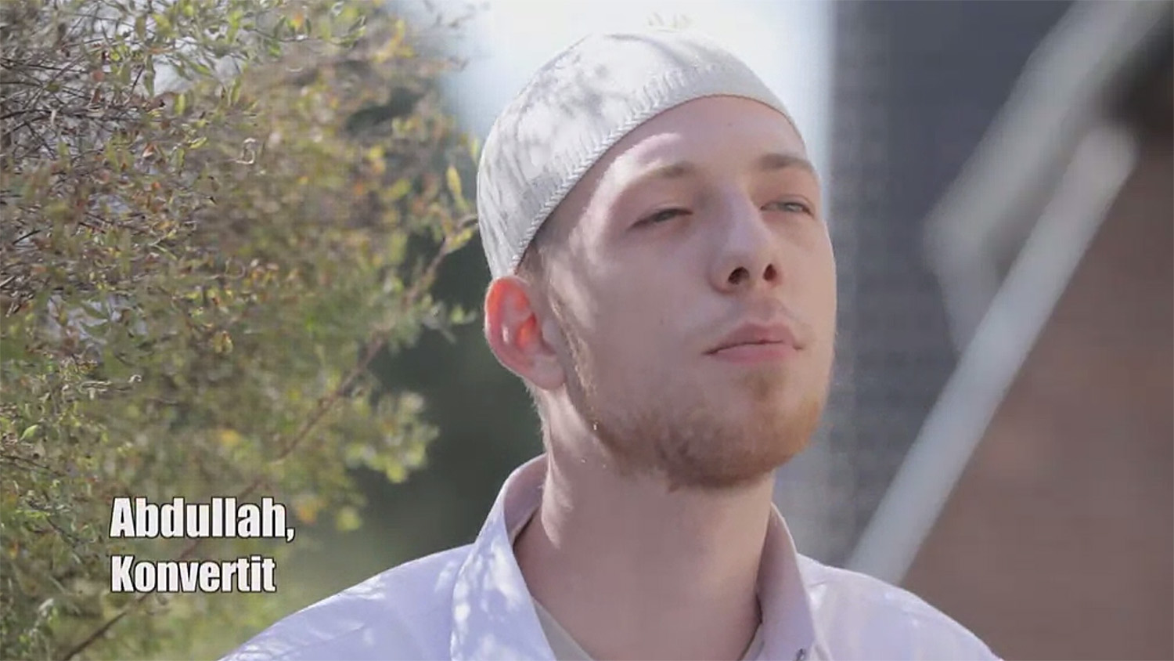
Abdullah ist zum Islam übergetreten (konvertiert). Unter den Salafisten sind auffällig viele Konvertiten. Sie geben häufig an, einen (neuen) Sinn im Leben durch den fundamentalistischen Islam gefunden zu haben. Dabei sind die Regeln für Salafisten äusserst streng: keine Musik, kein Alkohol, kein Sex vor der Ehe.

Abdullah sagt: „Der eigentliche Punkt, an dem es mich fasziniert hat, ist: dass es so klar ist. Es gibt kein links oder rechts, sondern der Weg ist ganz klar. Es gibt einen Gott, das ist Allah: das ist der Gott für alle Menschen, nicht nur für die Muslime, sondern für jeden Menschen. Der hat keine Partner, der hat keine Söhne und dass der Prophet Mohammed sein Gesandter ist, sein letzter Gesandter, das ist eine ganz klare Richtlinie. Also es geht nur in eine Richtung.“

Im Hintergrundgespräch, das dem Interview voran ging, erzählte er, dass er seit je her Mühe hatte, dem christlichen Glauben – dem er früher angehörte – den Monotheismus (Eingottglaube) abzunehmen: Gott Vater, Gott Sohn und Gott Heiliger Geist, das habe seiner Meinung nach nichts mit Monotheismus zu tun. Auch habe er sich aufs massivste daran gestört, dass Pfarrer wie Religionslehrer selten eine klare Meinung zu einem Thema gehabt hätten.
1. Diskutiert in 2-3er-Gruppen die Fragen und haltet die Antworten stichwortartig fest.

a) Was könntenin der Schweiz aufgewachsene Jugendliche an einer so strengen Religion faszinieren?
b) Wo liegt für Abdullah das Problem im Christentum? Könnt ihr seine Kritik nachvollziehen?
c) Welche Kritik könnte man umgekehrt am Salafismus üben?

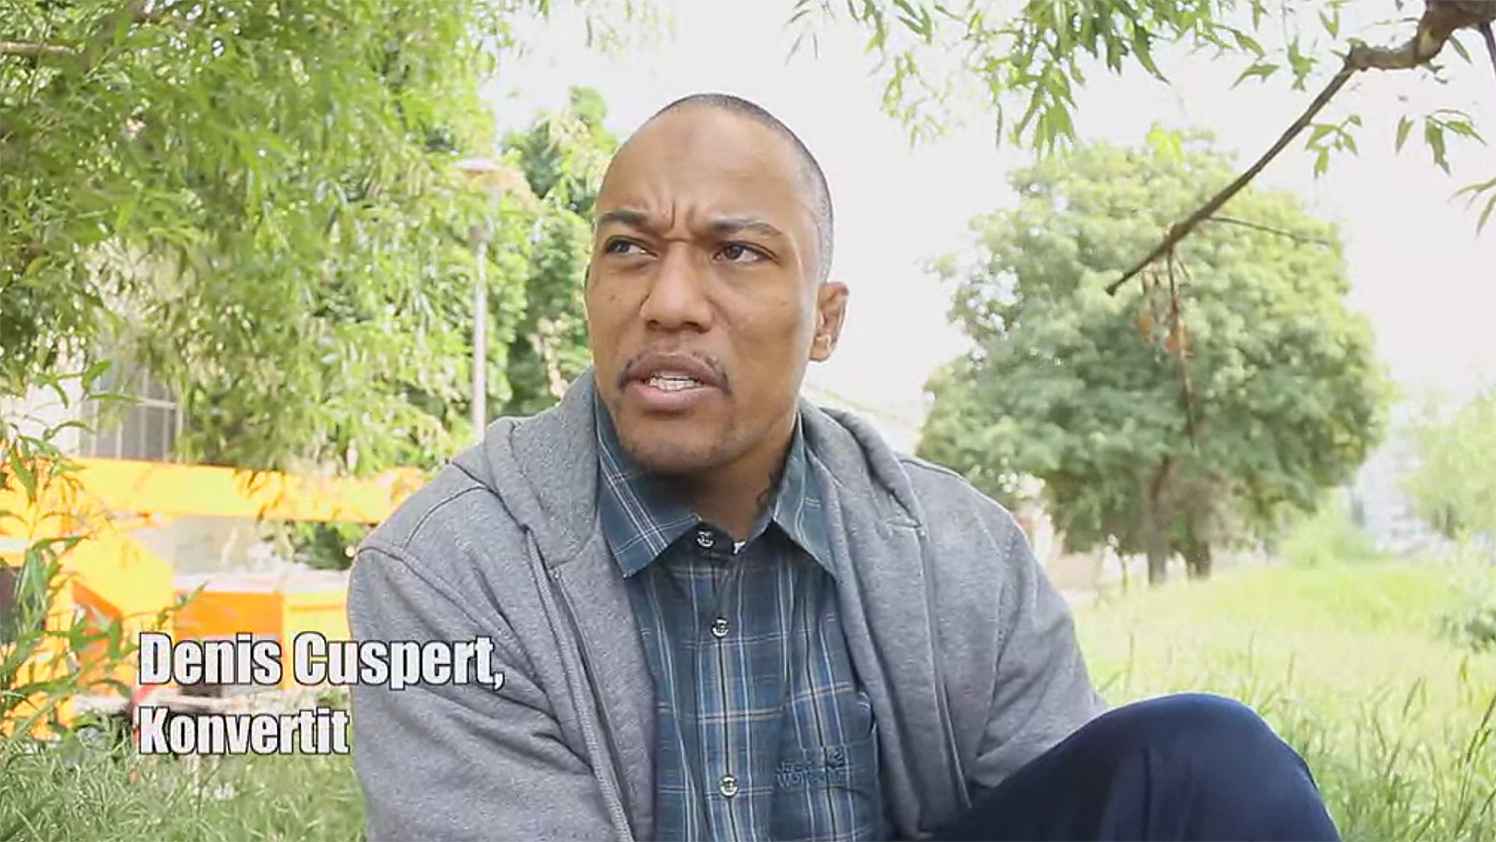
Denis Cuspert berichtet von persönlichen Schicksalsschlägen, einem Autounfall und Todesfällen in seinem nahen Umfeld, die ihn dazu veranlasst hätten, sich mit Glaubensfragen und Fragen nach dem Tod auseinander zu setzen. Oft sind es solche Krisensituationen, in denen sich Menschen sektenähnlichen Organisationen – wie dem Salafismus – öffnen und anschliessen. Die klaren Sinn-, Deutungs- und Glaubensaussagen schaffen Halt und Orientierung in einer Lebensphase, in der scheinbar das sinnlose Chaos regiert.

Denis Cuspert entdeckte in seinem Leben einen neuen Sinn: Der wegen versuchten Todschlags, diverser Betäubungsmittelvergehen und bewaffnetem Raubüberfalls verurteilte ex-Rapper gibt sich als frommer Muslim aus. Doch geblieben ist seine grosse Gewaltakzeptanz. Im Film nicht zu sehen: auf einer Demonstration in Bonn bewaffnet er seine Glaubensbrüder mit Holzlatten, die er kurz davor selber von einem Gartenzaun gerissen hat.
2. Diskutiert in 2-3er-Gruppen und sucht im Internet nach Informationen zu Denis Cuspert, die euch bei der Beantwortung der Fragen helfen. Haltet eure Antworten auf einem Flipchart fest, den ihr dann eurer Klasse vorstellt.

a) Was macht den Salafismus für jemanden wie Denis Cuspert so attraktiv?
b) Erscheint euch Denis Cuspert alias Deso Dogg, alias Abu Talha al-Almani als strenggläubiger Moslem glaubwürdig?
b) Denis Cuspert war schon, bevor er Salafist geworden ist, gewalttätig. Im Film droht er: „Deutschland ist nicht mehr sicher.“ Woher könnte seine Wut auf die deutsche Gesellschaft stammen?

